

МИНИСТЕРСТВО НАУКИ И ВЫСШЕГО ОБРАЗОВАНИЯ РОССИЙСКОЙ ФЕДЕРАЦИИ

**ФЕДЕРАЛЬНОЕ ГОСУДАРСТВЕННОЕ БЮДЖЕТНОЕ**

**ОБРАЗОВАТЕЛЬНОЕ УЧРЕЖДЕНИЕ ВЫСШЕГО ОБРАЗОВАНИЯ**

**«ДОНСКОЙ ГОСУДАРСТВЕННЫЙ ТЕХНИЧЕСКИЙ УНИВЕРСИТЕТ»**

**(ДГТУ)**

Факультет Информатика и вычислительная техника

Кафедра Кибербезопасность информационных систем

**Лабораторная работа №2 «Алгоритмы построения остова минимальной стоимости»**

**Python version 3.9**

Выполнил обучающийся гр. ВКБ32

Якименко Алексей Андреевич

Проверил

Доцент, Савельев Василий Александрович

Ростов-на-Дону

2022

В данном графе построить остов минимальной стоимости.

**Задание 1**

Реализовать алгоритм построения остовного дерева минимальной стоимости. Создать тесты и отладить.

**Задание 2**

Использовать алгоритм построения остова минимальной стоимости для вывода графа в виде XML-документа. Использовать атрибуты спецификации XLINK для представления ребер графа не вошедших в остов. Создать тесты и отладить. Оформить в библиотеку. Сравнить по используемой памяти и времени работы с реализованными в первой лабораторной работе способами вывода графа.

**Задание 3**

Реализовать ввод графа из XML-документа. Создать тесты и отладить. Оформить в библиотеку. Сравнить по используемой памяти и времени работы с реализованными в первой лабораторной работе способами ввода графа.

**Задание 4**

Реализовать алгоритм Прима. Создать тесты и отладить.

**Задание 5**

Реализовать алгоритм Крускала. Создать тесты и отладить.

**Решение:**

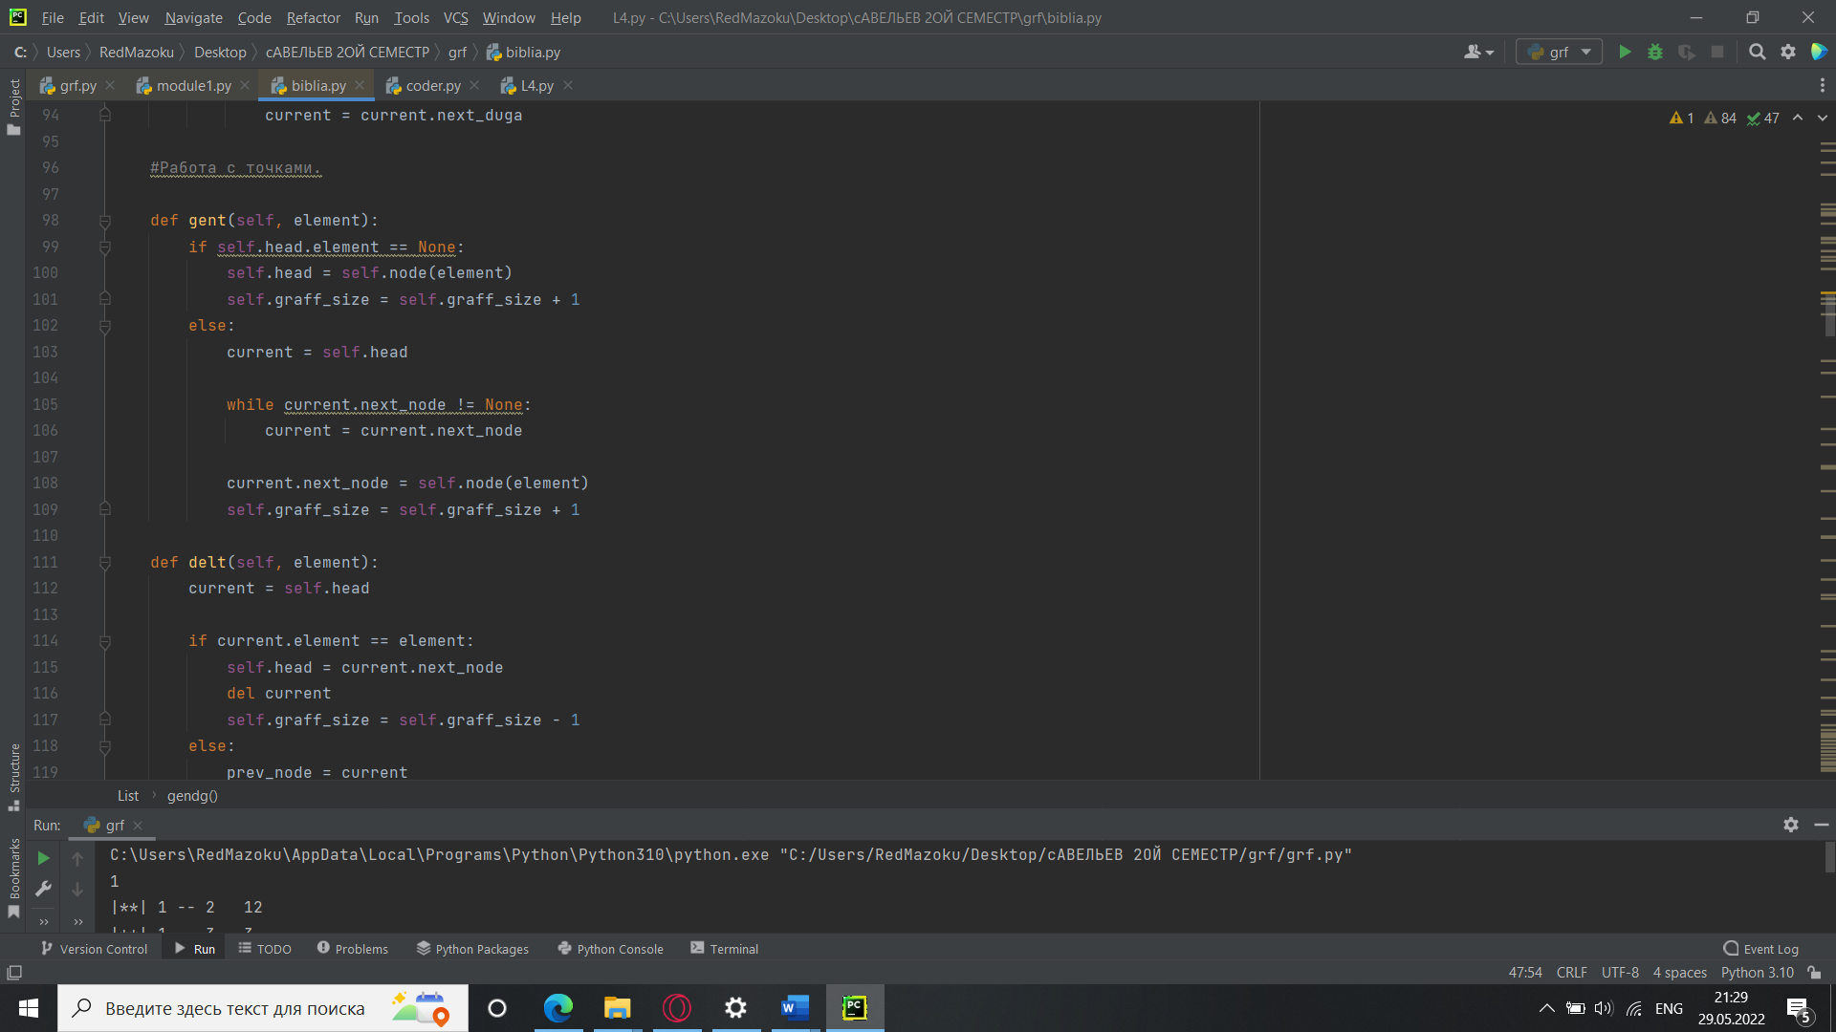

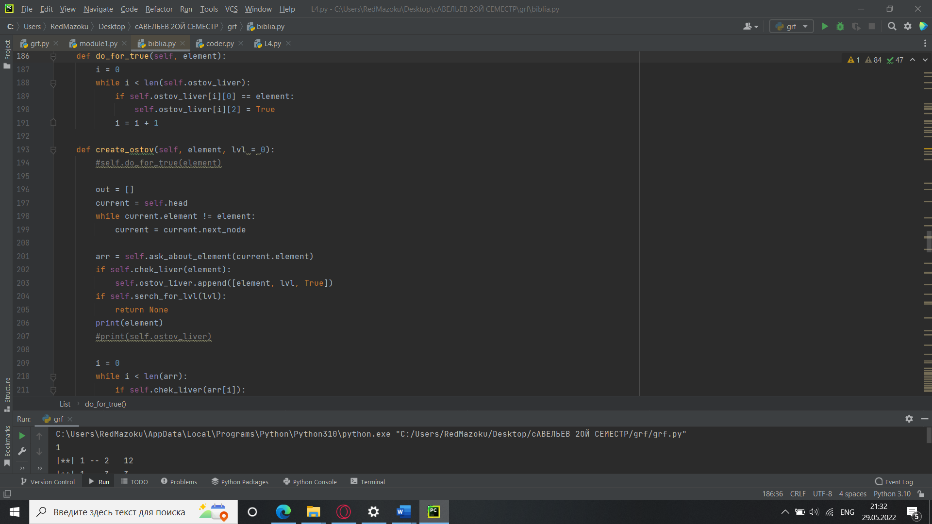

**Вывод:**

